 | 1 | 2 | 3 | 4 | 5
A |  | 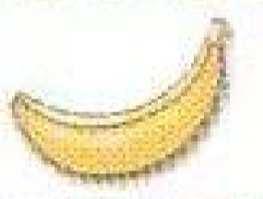 |  |  | 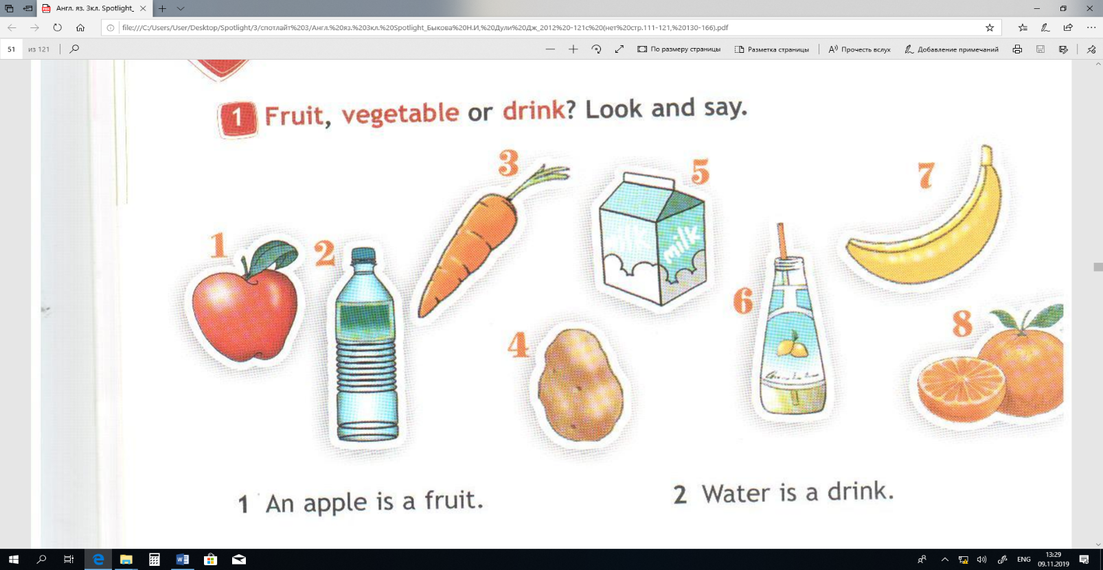
B | 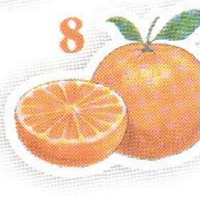 |  |  | 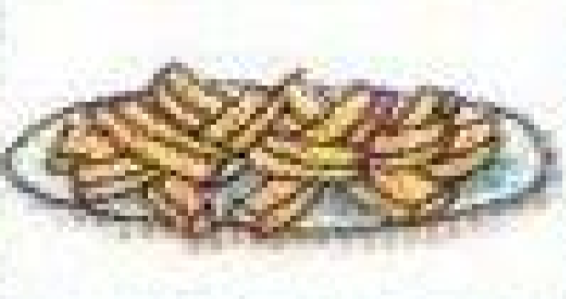
C |  | 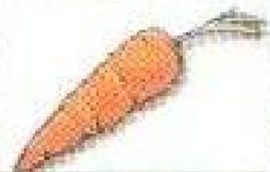 | 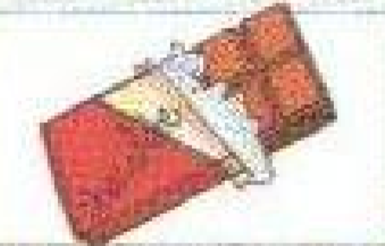 |  | 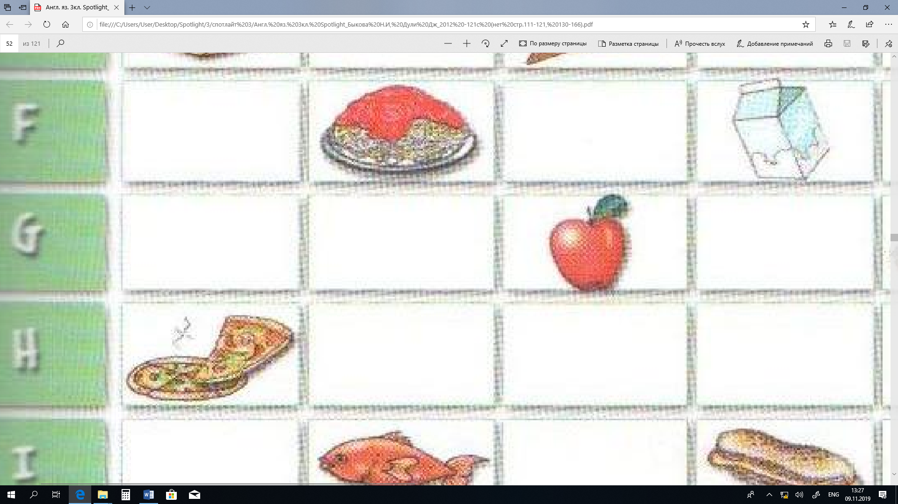
D | 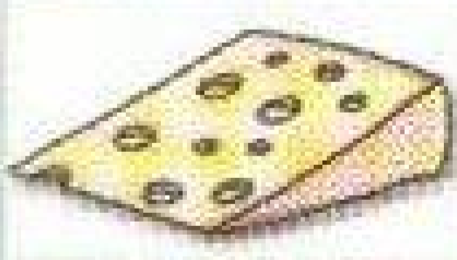 |  |  | 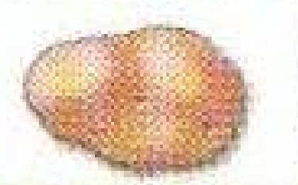
E |  | 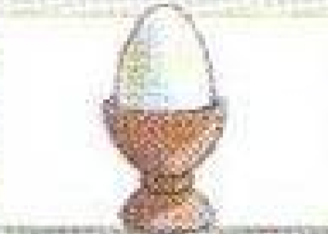

Fruits

Vegetables

Drinks

Food

Расшифруй предложение, запиши вместо шифра название продуктов
- Seva and Olesya like A2, E5 and C5.
- Dima and Lena like A5, E2 and E5.
- Artyom and Oleg like D4, B1 and B4.
- Artyom and Vika like C3, D1, C2.
- Kristina and Nastya like A2, A5 and B1.

Расшифруй предложение, запиши вместо шифра название продуктов
- Seva and Olesya like A2, E5 and C5.
- Dima and Lena like A5, E2 and E5.
- Artyom and Oleg like D4, B1 and B4.
- Artyom and Vika like C3, D1, C2.
- Kristina and Nastya like A2, A5 and B1.

Расшифруй предложение, запиши вместо шифра название продуктов
- Seva and Olesya like A2, E5 and C5.
- Dima and Lena like A5, E2 and E5.
- Artyom and Oleg like D4, B1 and B4.
- Artyom and Vika like C3, D1, C2.
- Kristina and Nastya like A2, A5 and B1.

A | 2 | A | 5 | B

